**Lennart-Opeens voel ik me jong**

Gedicht van de Week

Week 48- 2019

[www.arspoetica.nl](http://www.arspoetica.nl)

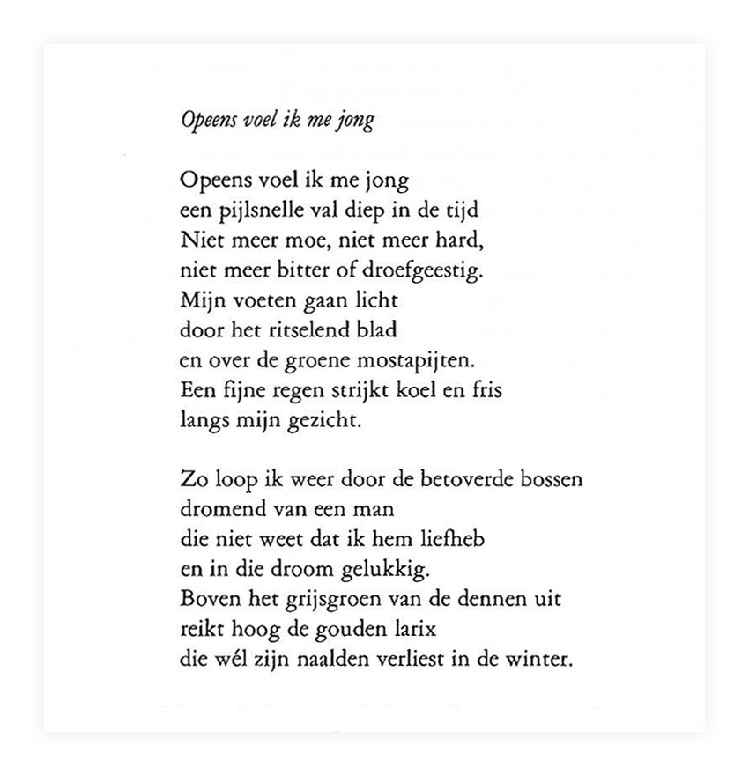

Deze week een gedicht van een schrijver die bekend is geworden door haar romans en verhalen, die zich kenmerken door een botsing bij de hoofdpersonen tussen romantische idealen en de werkelijkheid. Voor alles was zij vertelster, hetgeen haar werk voor de tweede wereldoorlog en de in de eerste decennia erna zeer populair maakte. Zij is tussen de regels door kritisch en antiburgerlijk.

Gedichten heeft Clare Lennart (pseudoniem van Clara Helena van den Boogaard-Klaver 1899-1972) nooit gepubliceerd. Haar zuster die herinneringen aan haar publiceerde (“Claartje, mijn zusje”) schrijft dat zij er vele in de nalatenschap heeft gevonden. Dit geeft de gelegenheid aan de hand van een van die gedichten haar werk weer onder de aandacht te brengen, hetgeen onlangs ook gebeurde door de biografie van Petra Teunissen waarvan de titel (“Voor ’t gewone leven ongeschikt”) karakteristiek voor Clare Lennart is. Dit [boek](https://clarelennart.nl/home/) geeft een zeer boeiende kijk op tijd en het leven van de schrijver.

Het gedicht van de week spreekt (weemoedig) voor zichzelf; het is ontleend aan het eerder genoemde boek dat werd gepubliceerd in 1979.